

Règlement du Concours



**SOMMAIRE**

**GENERALITES p3**

**LE ROBOT p4**

**DEROULEMENT DU CONCOURS PARTIE DEFI p7**

**DEFI 1 : Milieu hostile p8**

**DEFI 2 : décontamination du bassin d’une centrale nucléaire p9**

**DEFI 3 : l’épreuve inconnue p10**

**Pré.A.O : Présentation de l’année p11 p10**

**INNOVATION et DESIGN p13**

**STAND p14**

**ANNEXES p15**

**GENERALITES**

**Article 1 et non négligeable** :

**Chaque robot, stand, pré.a.o et programmation doivent être entièrement conçus et réalisés par les élèves. Il est primordial que toutes les solutions techniques mises en œuvre soient imaginées et exécutées par les élèves. En cas de litige, le jury pourra disqualifier une équipe.**

**Pour éviter un maximum de litiges les professeurs de technologie accompagnants seront réquisitionnés pour aider à l’organisation du concours**

Le jury se réserve le droit de pénaliser une équipe si cette règle n’est pas appliquée.

**Article 2 :**

Le concours « **Défi Robot Nièvre**» est ouvert à toute équipe constituée d’élèves d’un collège du cycle 4 ou d’élèves de lycée de niveau 2nd.

**Article 3 :**

Le concours est constitué de 3 défis. Chaque équipe doit relever les 3 défis, présenter obligatoirement une pré.a.o du projet et un stand. (pré.a.o 🡪 présentation assistée par ordinateur)

**Article 4 :**

Chaque défi consiste à évoluer dans une zone, d’un point de départ (zone verte) jusqu’à un point d’arrivée (zone rouge) et revenir en zone de départ. Les zones sont définies sur les modélisations sketchup.

**Article 5 :**

Chaque équipe doit **concevoir et réaliser un robot**, une **pré.a.o** (PowerPoint©, OpenOffice, Windows Movie Maker, autres…) expliquant leur démarche de projet (cf : Annexe pré.a.o) , un **stand** (présentation de l’équipe, nom d’équipe, logo, rôle de chaque membre de l’équipe), et un support papier et numérique du projet.

**Article 6 :** 7 prix seront décernés pour :

- L’innovation et l’esthétique du robot, la programmation, le stand, la Pré.A.O. , la robotique. L’addition des 5 classements donne un vainqueur pour le trophée « **Défi Robot Nièvre**» qui s’engage à remettre en jeu son titre l’année suivante. Un autre prix est remis pour le concours « Robot Alliance »

Un seul gagnant par catégorie, aucune équipe ne pourra remporter deux trophées à par pour la « Robot Alliance »

**Article 7 :**

Des frais d’inscription d’un montant de 5€ seront demandés pour chaque équipe engagée (à remettre au moins 1 mois avant le concours). Le non-règlement de l’inscription pourrait entrainer un déclassement des équipes.

Un classement interne à l’établissement sera établi en vue de la finale départementale.

Chaque établissement aura un nombre d’équipe limité défini par le nombre de classes engagées dans le projet (soucis d’organisation : salles, de jury...)

**LE ROBOT**

**Article 8 : autonomie du ROBOT**

* Chaque robot présenté doit être autonome. Aucune commande à distance ne sera admise, quelle que soit la solution technique utilisée.
* Vous pouvez utiliser le **boîtier Lego NXT , EV3 ou tout autre système de commande (arduino, picaxe, Rooby, Raspberry…), 4 capteurs maxi dans les 4 types de capteurs** sont autorisés(contact, lumière, ultrasons, couleur,) et jusqu’à **3 moteurs**. Pas de capteurs gyroscopiques.

**Article 9 : châssis du ROBOT**

* Le châssis (élément porteur des capteurs, du système programmable, des éléments roulants et des moteurs) et la carrosserie ne seront pas réalisés à partir des éléments Lego ci-dessous (il est impossible de répertorier toutes les grandes pièces qui sont interdites pour le châssis, il est demandé un minimum de compréhension.)
* Ils ne seront pas tolérés pour rigidifier un assemblage ou favoriser le bon fonctionnement du robot (maintenir l’écart de chenilles, maintenir deux moteurs…
* Il ne sera pas admis que les moteurs, systèmes programmable, capteurs ou autres soient reliés entre eux par des lego (car c’est le rôle du châssis) : fabriquez vos pièces
* En aucun cas le châssis sera positionné sur un châssis lego, les capteurs et les actionneurs ne seront pas non plus fixés à la brique.

En résumé, Si on devait enlever le châssis, aucun élément du robot (système programmable, moteurs, capteurs, roues, chenilles, actionneur ne pourraient tenir.

Visuel des pièces autorisées, aucune autre pièce lego admise pour réaliser le châssis.

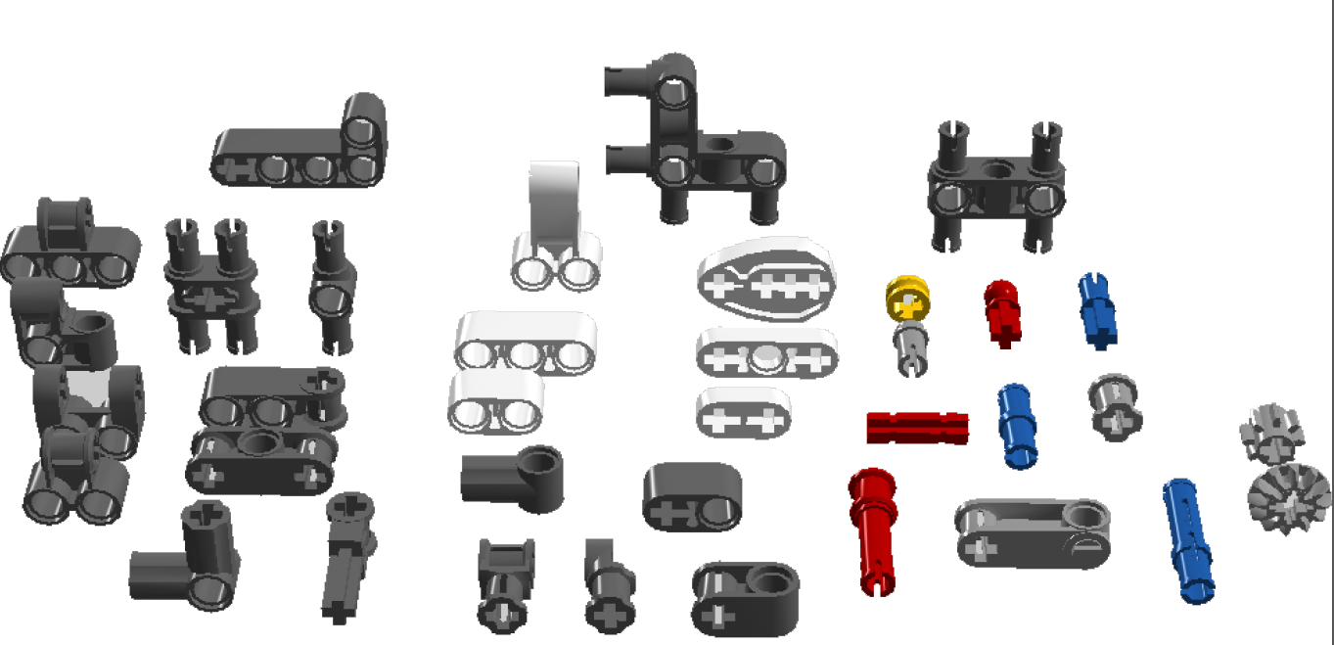

* **Le châssis** sera **obligatoirement réalisé** sur une **MOCN ou imprimante 3D** (possibilité de **sous-traiter**)
* **Le boîtier seul doit pouvoir s’enlever rapidement** (utilisation d’un NXT pour 2 îlots par classe qui participe au challenge)‏.

*

La conformité du châssis donnera un bonus de 10 pts (tout ou rien) dans la partie innovation et design

Un bonus supplémentaire de 20 pts sera accordé si le robot en « entier » n’utilise **« aucun »** élément lego (fabrication maison des éléments, vis …)

**Article 10 : la carrosserie du ROBOT**

* Tous les robots devront avoir une carrosserie. Est considérée comme une carrosserie, tout élément fabriqué extérieur au châssis servant à embellir « et » dissimuler tout ou partie du robot (moteurs, capteurs ou les câbles de connexion, même combler un vide) il est normal de ne pas cacher la brique sachant que l’on doit pouvoir l’enlever facilement.
* En aucun cas la carrosserie servira d’élément porteur à un des éléments du robot (moteur, brique, capteur), la carrosserie n’est pas le châssis.
* Le robot devra concourir avec sa carrosserie. Lors du passage sur les pistes, la présence de carrosserie est obligatoire sous peine de pénalité de 50pts

La conformité de la carrosserie donnera un bonus de 10 pts dans la partie innovation et design

**Article 11 : configurations du ROBOT**

* Le robot peut avoir des configurations différentes selon les pistes :
  + 1 châssis pour chaque piste
  + Nombre de roues différent
  + Passage de chenilles à roues et inversement
  + Système de pince pour la boule et de largages pour la bille interchangeables.
* Cependant le passage d’une configuration à une autre ne devra pas dépasser 1 minute, pour ne pas handicaper l’ordre de passage avec les timings du concours.

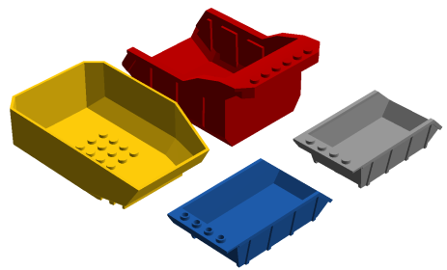

**Article 12 : Outils du ROBOT**

* Le système de pince (pour attraper la boule) et le système de largage de la bille ne doivent pas être conçus en éléments tout fait de chez Lego, et en privilégiant les éléments fabriqués par l’équipe (à partir de lego ou pas).

Exemple de pièces à proscrire

La conformité des outils « artisanaux » donnera un bonus de 10 pts lors du passage des défis

**Article 13 : Volume du ROBOT**

Le robot complet (avec carrosserie et « outillage ») sera inscrit dans un volume maxi (L x l x h) de 300 x 250 x 200. (Il doit rentrer dans une boite ayant ces dimensions)

Aucun élément du robot ne doit dépasser de la zone de départ.

La conformité du volume donnera un bonus de 10 pts lors du passage des défis

**Article 14 : Identification du ROBOT**

Pour des raisons d’identification, tous les robots devront avoir une étiquette non-manuscrite comportant obligatoirement les trois indications suivantes :

* nom de l’équipe - nom du collège - le logo de l’équipe

La conformité de l’identification donnera un bonus de 10 pts lors du passage des défis (tout ou rien) pas de points si une indication est manquante

**DEROULEMENT DU CONCOURS PARTIE DEFI**

**Article 15 : Les Essais**

* La salle de l’I.S.A.T. dans laquelle se déroule le concours étant ouverte à 8h, et le concours devant commencer à 9h chaque équipe dispose de 1h maximum pour faire les essais sur les pistes du concours pour adapter ses programmes.
* A la pause de midi, les équipes disposent du temps de pause pour avoir accès aux pistes et perfectionner leurs programmes ou leur robot si elles le désirent mais sans l’intervention des enseignants.

**Article 16 : Conformité des robots**

Tous les robots doivent passer par la conformité avant de débuter le concours, Pour vérifier si le robot respecte le cahier des charges décrit dans les articles 6 à 11 et pouvoir comptabiliser les bonus qui seront accordés à l’équipe pour l’innovation et le design.

Il n’y aura pas de vérification de la conformité l’après-midi en souhaitant vivement que le fair-play sera de mise et que les équipes ne chercheront pas à tricher (enlèvement d’un élément gênant sur le robot entrainant une non-conformité) dans le cas contraire l’équipe recevrait une pénalité de 50pts.

**Article 17 : Déroulement du défi Robotique**

**Une phase qualificative** le matin : les équipes effectuent deux essais par défi. Après avoir comptabilisé l'ensemble des défis, un classement est établi (C’est ce classement qui est pris en compte pour le prix général).

**Un classement** est établi en prenant en compte le meilleur des deux essais (pas possible de séparer piste 1 et 2). Le nombre de points est fonction de la distance parcourue et du temps mis pour effectuer le trajet et des différents bonus ou malus accordés. (Voir détails dans la présentation de chaque défi)‏.

**Article 18 :**

Le chronomètre commence lorsque l’équipe appuie sur le bouton lançant le programme du robot et s’arrête quand le robot est entré entièrement en zone rouge

**Article 19 :**

Le robot doit recouvrir entièrement la zone bleue pour valider le défi et entrer entièrement dans une zone pour la valider.

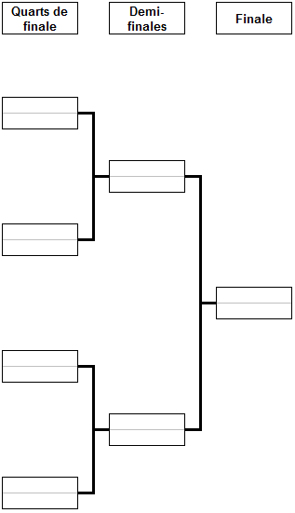

**Article 20 : Robot Alliance**

L’après-midi les équipes sont associées par deux au hasard (tirage à l’aveugle avant la pause de midi).

Chaque alliance a deux passages pour faire le meilleur score( chaque robot passe sur une seule piste puis on additionne les scores des 2 robots).

Les 4 meilleures alliances s’affrontent en demi-finales puis finale pour connaitre le champion de la « Robot Alliance »

**DEFI 1 : Milieu hostile**

Le robot doit parcourir une piste parsemée d’obstacles et accomplir une mission dans la zone rouge : une boule à attraper (simulation d’interaction avec un milieu hostile), cet objet est à rapporter jusque dans la zone bleue (simulation d’une évolution en milieu hostile). Au moins un capteur en plus des moteurs doit être utilisé. (Pénalité de 50 pts si le capteur n’est pas utilisé)

Chaque équipe part avec un capital de 50pts qu’elle doit faire fructifier grâce à son robot et aux différents bonus.

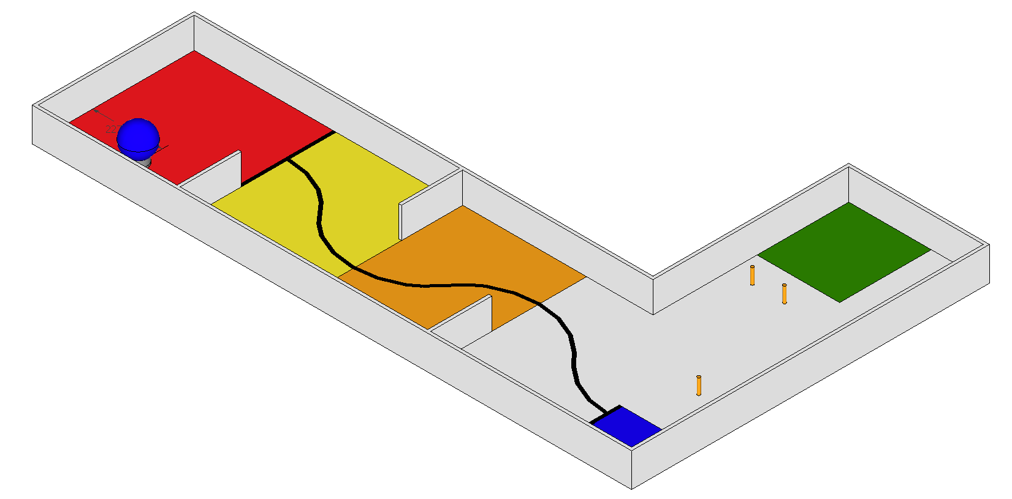

|  |  |  |
| --- | --- | --- |
| **Grille d’évaluation défi 1 : milieu hostile** | | |
| Critères à noter | | **Note / 250 pts** |
| Temps effectué pour aller dans la zone rouge (robot entièrement dans la zone) :  60 - tps | | **/ 60 pts** |
| Bonus : | * Objet attrapé et gardé 🡪 +40 pts (+ 20 pts si échappé) * Son émis dans la zone bleu 🡪 +20 pts | **/ 60 pts** |
| Bonus zone d’arrivée : un robot n’arrivera pas forcément dans la zone rouge ou pas dans les temps et mérite des points en fonction de la zone dans laquelle il s’arrêtera définitivement   * Zone orange (aller) 🡪 +10 pts * Zone jaune (aller) 🡪 +20 pts * Zone rouge 🡪 +30 pts * Zone jaune (retour) 🡪 +40 pts * Zone orange (retour) 🡪 +50 pts * Zone blanche (retour) 🡪 +60 pts * Zone bleue 🡪 +80 pts * Suivi de la ligne à l’aller ou au retour 🡪 +50 pts | | **/ 130 pts** |
| Pénalités : | * Plots tombés 🡪 -10 pts par plots tombés * Reprise en main du robot 🡪 -10 pts si reprise en main le matin   🡪 -10 pts par reprises en main l’après midi  - Pas d’utilisation de capteur 🡪 - 50pts | |

Exemple : Un robot arrivant en zone rouge en 10s obtiendra 60 – 10 = 50 pts. Il ramasse l’objet et le garde + 40 pts. Au Retour il est bloqué en zone jaune : +40 pts. Il a utilisé un capteur mais a fait tomber un plot -10 pts. **SCORE = 120 pts**

**DEFI 2 : décontamination du bassin d’une centrale nucléaire**

Le robot doit parcourir une piste parsemée d’obstacles et accomplir une mission dans la zone rouge.

**Mission** : Décontaminer le bassin de la centrale nucléaire en y déposant une bille (bille diamètre 13) et revenir à la base (zone verte).

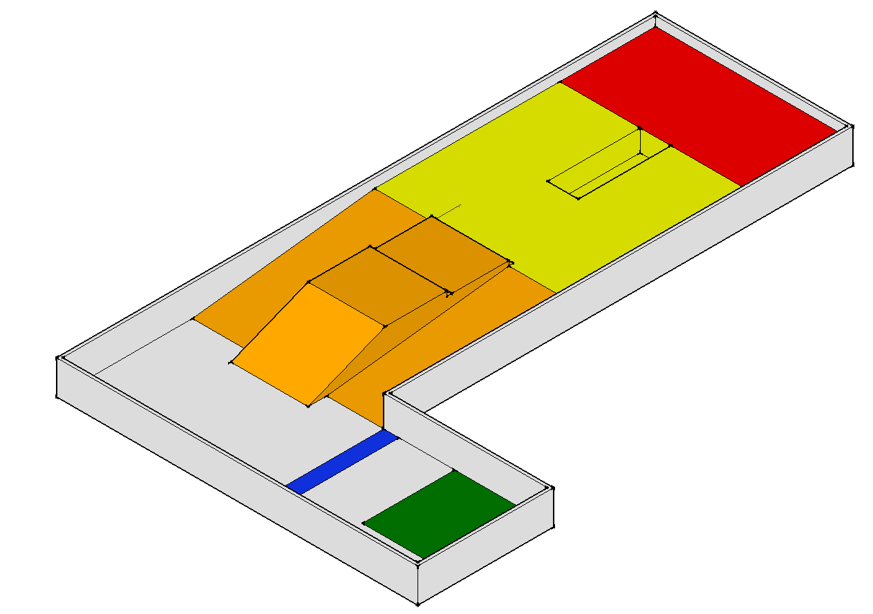

|  |  |  |  |  |
| --- | --- | --- | --- | --- |
| **Grille d’évaluation défi 2 : décontamination** | | | | |
| Critères à noter | | | | **Note / 250 pts** |
| Temps effectué pour aller dans la zone rouge (robot entièrement dans la zone) :  60 - tps | | | | **/ 60 pts** |
| Bonus : | * Son émis au passage de la zone bleue à l’aller 🡪 +10 pts * Objet mis dans le bac pour décontamination 🡪 +40 pts (20 pts à coté) * Son émis au passage de la zone bleu au retour 🡪 +10 pts | | | **/ 60 pts** |
| Bonus zone d’arrivée : un robot n’arrivera pas forcément dans la zone rouge ou pas dans les temps et mérite des points en fonction de la zone dans laquelle il s’arrêtera définitivement | | | | **/ 130 pts** |
| Zone orange (aller) 🡪 +10 pts  Zone jaune (aller) 🡪 +20 pts  Zone rouge 🡪 +30 pts  Zone jaune (retour) 🡪 +40 pts  Zone orange (retour) 🡪 +50 pts  Zone blanche (retour) 🡪 +60 pts  Zone verte 🡪 +70 pts | | | Chaque passage sur les marches donnent 30 pts supplémentaires (aller ou retour = 30 pts, aller et retour = 60 pts) |
| Pénalités : | | * Reprise en main du robot 🡪 -10 pts si reprise en main le matin | | |

Exemple : Un robot arrivant en zone rouge en 10s obtiendra 50+60 – 10 = 100 pts. Il a largué la bille au bon endroit mais n’a pas émis de son en zone bleue + 40 pts. Au Retour il est bloqué en zone blanche: +60 pts. Il a été repris en main une fois -10 pts. **SCORE = 140 pts** s’il passe par les marches à l’aller = 170 pts

**Article 21 :** La bille peut être larguée de n’importe où (zone rouge, jaune ou orange)

**Article 22 :** Le robot n’est pas obligé de s’arrêter sur la zone bleue pour émettre les sons

**DEFI 3 : l’épreuve inconnue**



La durée totale de l’épreuve est d’une demi-heure découpée :

- en 20 minutes de programmation et de test sur le plateau ; à l’issue, les concurrents se présentent à la table d’essai ;

- suivi de 10 minutes d’évaluation ;

Les élèves devront être capables de commander les moteurs, d’utiliser les capteurs

Deux élèves au maximum interviendront sur le défi.

**Le PC et le robot sont ceux de l’équipe**

Les élèves ne peuvent plus venir avec leurs programmes sur une clé USB.

|  |  |
| --- | --- |
| **Grille d’évaluation défi 3 : épreuve inconnue** | |
| Critères à noter | **Note / 200 pts** |
| * Missions validées 🡪 + 80 pts * Programmation (utilisation de capteurs ou non…) 🡪 + 60 pts * Navigation du robot (précision) 🡪 + 40 pts * Explications pertinentes 🡪 + 20 pts | **/ 200 pts** |

Les notes sont attribuées par un juge et donc soumises à son appréciation !!!

**Article 23 :** Les membres de l’équipe doivent être capables d’expliquer leurs programmes. Pourquoi ils ont utilisé telle ou telle fonction, leurs choix de programmation…

**Pré.A.O.**

**Article 24 :** Chaque robot fera l’objet d’une Pré.a.o.

**Article 25 :** Déroulement

Ar

- Sera désigné vainqueur de la Pré.a.o, l’équipe ayant obtenu le plus de point.

- En cas d’égalité, un jury de professeurs se réunira pour départager les vainqueurs.

- Lors du concours les Pré.a.o seront jugées par un jury composé d’un élève, d’un partenaire (sponsor, CG, etc…) et d’un enseignant ne participant pas au concours. Les jurys peuvent varier en fonction des présences.

- La présentation d’un établissement ne sera pas jugée par un élève issu de ce collège.

- Le jury utilisera la grille d’évaluation (pas de ½ points).

**Article 26 :** Cahier des charges de la Pré.A.O. :

- 1 Pré.a.o. par équipe.

- Durée maximum de 5 minutes (déclassement si la durée est dépassée)‏

- Pré.a.o. autonome (PowerPoint©, OpenOffice, Windows Movie Maker, autres…)‏ étant donné les problèmes dus à la versatilité d’internet, il est demandé d’utiliser des outils ne nécessitant pas internet.

- Celle-ci comportera plusieurs points :

1. Présentation de l’équipe (en utilisant obligatoirement une langue vivante étudiée au collège)
2. Présentation du Défi Robot Nièvre (en utilisant obligatoirement une langue vivante étudiée au collège)
3. Présentation du stand (en utilisant obligatoirement une langue vivante étudiée au collège)
4. Evolution de la robotique (en utilisant obligatoirement une langue vivante étudiée au collège)

5. Présentation du robot : En français

- Présentation des différentes phases de travail (démarche de projet) ‏

- Photos / vidéos

- La mise au point, les essais

- La finition, recherche de l’esthétique

- Problèmes rencontrés

Dans cette partie 7 points essentiels du projet doivent ressortir (ils apparaîtront clairement en titre dans la pré.a.o.) :

* **Conception** : Description des étapes de conception, justification des choix de solutions, choix des outils de développement, ...
* **Matériaux** : justification des choix de matériaux et circuit de revalorisation après usage…
* **Énergie** : Étude de consommations
* **Évolution** : Étude historique et rapprochement d’automates ou de robots industriels ...
* **Fabrication**
* **Essais et améliorations**
* **Budget**

|  |  |
| --- | --- |
| **Grille d’évaluation de la Pré.a.o** | |
| Critères à noter | **Note / 200 pts** |
| Présentation du projet autour des 6 approches du programme de technologie en 3° :   * Présentation de l’équipe 🡪 +10 pts * Présentation du défi 🡪 +10 pts * Présentation du stand 🡪 +10 pts * Analyse et conception de l’objet technique 🡪 +20 pts * Les matériaux utilisés 🡪 +10 pts * Les énergies mises en œuvre 🡪 +10 pts * L’évolution de l’objet technique 🡪 +10 pts * La communication et la gestion de l’information 🡪 +10 pts * Les processus de réalisation d’un objet 🡪 +20 pts | **/ 110 pts** |
| Présentation du Robot :   * Conception et fabrication du Robot 🡪 +20 pts * Design du Robot 🡪 +20 pts * Essais et améliorations 🡪 +20 pts * Financement du projet 🡪 + 5 pts * Présentation orale 🡪 +25 pts | **/ 90 pts** |

**ATTENTION pour la présentation, il n’y aura pas de possibilité de connexion à INTERNET dans les salles dans lesquelles vous passerez votre épreuve orale. Si vous voulez vous connecter à INTERNET, vous devrez le faire par vos propres moyens (3G…)**

**INNOVATION et DESIGN**

**Article 27 :** Les élèves seront également jugés sur la part d’innovation mais aussi le design qu’ils auront su intégrer dans leur robot, avec notamment une grande part donnée à « l’éco-conception ».

Les solutions (hors lego) mise en œuvre pour ramasser les objets (conception, réalisations) seront particulièrement examinées pour ce prix. Les partenaires évalueront chaque robot sur 10 pts.

Bien sûr cette catégorie est relativement subjective « les goûts et les couleurs sont dans la nature » A chacun de **convaincre** que sa production est innovante ou esthétique.

Les candidats peuvent être amenés à discuter et justifier leurs choix que ce soit de conceptions, esthétisme… avec les jurys

|  |  |  |
| --- | --- | --- |
| **Grille d’évaluation de l’innovation et design** | | |
| Critères à noter | | **Note / 170 pts** |
| Conformité : | * Conformité châssis 🡪 +10 pts * Conformité carrosserie 🡪 +10 pts * Conformité outils artisanaux 🡪 +10 pts * Conformité volume 🡪 +10 pts * Conformité identification 🡪 +10 pts * Fabrication sans lego 🡪 +20 pts | **/ 70 pts** |
| * I.P.R. Technologie 🡪 +20 pts * I.S.A.T. 🡪 +20 pts * CG 58 🡪 +20 pts * SPONSOR 🡪 +20 pts * Autre partenaire 🡪 +20 pts | | **/ 100 pts** |

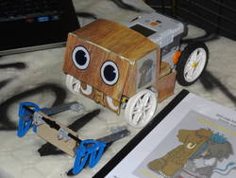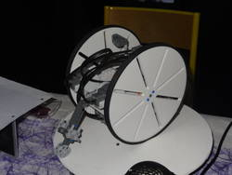

Design

Innovant

**STAND**

**Article 28 :** Chaque équipe disposera d’un stand de présentation avec :

Une table et deux chaises.

Deux grilles d’exposition en fond de stand (1 m de large sur 2m de haut) et une grille mitoyenne avec le stand voisin (2m de large sur 2m de haut).

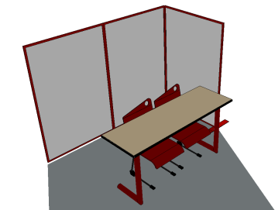

Attention il vous faudra prévoir des crochets ou de la ficelle pour fixer vos affiches dessus

Sur le stand doit obligatoirement apparaître :

Le portfolio papier de votre projet.

Votre Logo et Nom d’équipe sur la face du stand.

Ensuite laissez place à votre imagination et transporter le jury dans un autre univers…

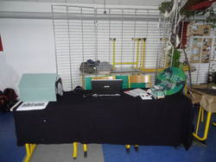

|  |  |
| --- | --- |
| **Grille d’évaluation de la Pré.a.o** | |
| Critères à noter | **Note / 150 pts** |
| * Identité de l’équipe 🡪 +10 pts * Pertinence des panneaux sur le stand 🡪 +20 pts * Porfolio papier 🡪 +10 pts * Marketing (dépliant, blog…) 🡪 +20 pts * Utilisation des TICs 🡪 +20 pts * Animation sur le Stand 🡪 +20 pts * Originalité 🡪 +20 pts * Réponse aux questions posées 🡪 +30 pts | **/ 150 pts** |

**Le stand n’est pas forcément noté que par son aspect, mais aussi la façon dont il est défendu, argumenté par les élèves (mieux vos avoir toujours quelqu’un sur le stand**

**Vous pouvez amener vos propres chaises ou tables pour créer votre propre univers du moment que la place prise reste équivalente et ne devient pas non plus un « Squat »**

**ANNEXE**



**La bille :** la bille est une bille classique dite « Agathe » (se méfier de l’appellation selon la région) de diamètre 13 mm.

**La boule :** la boule est celle livrée avec le pack NXT éducation (bleu ou rouge). Elle est posée sur une jante lego disponible dans ce pack également.

**La ligne noire :** la largeur correspond à celle du chatterton classique avec laquelle on la trace (10 mm normalement).



Exemple de Châssis :

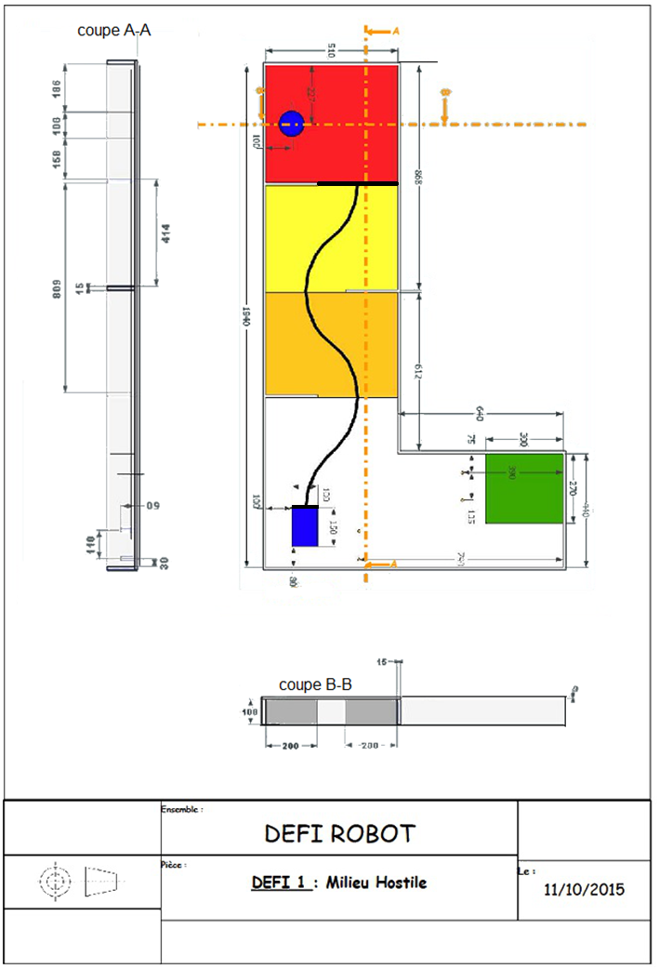

Modifications par rapport à la version précédente : Deux bandes ont été rajoutées devant la zone rouge et devant la zone bleue

Modifications par rapport à la version précédente : La bande bleu est juste peinte, elle ne fait plus une marche. Deux pentes douces sont ajoutées de chaque coté dans la pente précédente



A

A

A-A

A

